
Quectel_BC26 中国电信IOT平台 DFOTA 用户指导
NB-IoT模块系列
版本：Quectel_BC26_中国电信IOT平台_DFOTA_用户指导_V1.0
日期：2019-01-08

状态：受控文件
www.quectel.com
上海移远通信技术股份有限公司始终以为客户提供最及时、最全面的服务为宗旨。如需任何帮助，请随时联系我司上海总部，联系方式如下：

上海移远通信技术股份有限公司
上海市徐汇区虹梅路1801号宏业大厦7楼 邮编：200233
电话：+86 21 51086236 邮箱：info@quectel.com

或联系我司当地办事处，详情请登录：
http://www.quectel.com/cn/support/sales.htm

如需技术支持或反馈我司技术文档中的问题，可随时登陆如下网址：
http://www.quectel.com/cn/support/technical.htm
或发送邮件至：support@quectel.com

前言
上海移远通信技术股份有限公司提供该文档内容用以支持其客户的产品设计。客户须按照文档中提供的规范、参数来设计其产品。由于客户操作不当而造成的人身伤害或财产损失，本公司不承担任何责任。在未声明前，上海移远通信技术股份有限公司有权对该文档进行更新。

版权申明
本文档版权属于上海移远通信技术股份有限公司，任何人未经我司允许而复制转载该文档将承担法律责任。

版权所有 ©上海移远通信技术股份有限公司 2018，保留一切权利。
Copyright © Quectel Wireless Solutions Co., Ltd. 2018.

文档历史

修订记录
版本 | 日期 | 作者 | 变更表述
1.0 | 2019-01-08 | 王瑞 | 初始版本

目录
文档历史 2
目录 3
表格索引 3
图片索引 4
1 引言 5
2 准备工作 6
2.1. 创建应用 6
2.2. 生成公私密钥 7
2.3. 制作固件升级包 9
2.3.1. 获取差分固件升级包 9
2.3.2. 对升级包进行数字签名 9
2.4. 上传升级固件到中国电信物联网开放平台 10
3 DFOTA升级 12
3.1. 创建升级任务 12
3.2. 设备升级 14
4 DFOTA升级过程以及注意事项 18
4.1. 升级过程 18
4.1.1. 下载阶段 18
4.1.2. 升级阶段 18
4.1.3. 恢复网络阶段 18
4.2. 注意事项 18
5 终端侧MCU软件DFOTA适配建议 21
5.1. 终端和模组串口查询方式通讯说明 21
5.2. 终端和模组串口中断方式通讯说明 21

表格索引
表 1：DFOTA升级过程终端注意事项 19
表 2：无Firmware Update Over终端处理约束 19

图片索引
图1：管理页面 7
图2：下载签名工具 7
图3：生成公私密钥 8
图4：公钥上传页面 8
图5：上传公钥文件 9
图6：对差分固件升级包进行数据签名 10
图7：添加固件包页面 10
图8：上传签名后的差分固件升级包至中国电信物联网开放平台 11
图9：新增群组页面 12
图10：新增群组 12
图11：绑定待升级设备 13
图12：创建批量任务页面 13
图13：创建批量升级任务 13
图14：选择需要升级的设备群组 14
图15：选择对应的差分固件升级包 14
图16：DFOTA升级成功 15
图17：终端单MCU功能连接框图 19
图18：终端双MCU功能连接框图 20

- 引言

本文档主要描述了如何通过DFOTA在中国电信物联网开放平台上实现BC26 R1.0模组远程固件升级。

备注
本文档提及的中国电信物联网开放平台与华为OceanConnect IoT平台兼容。 使用时需注意平台的版本是否相同。

- 准备工作

  - 创建应用

在DFOTA 升级之前，需要确保设备在中国电信物联网开放平台上已经成功注册，且能正常收发数据。只有在设备可以与中国电信物联网开放平台进行正常通讯时，才可以进行DFOTA升级的操作。

创建应用时，请注意导入设备的Profile必须包含omCapabilities能力（若未包含，请在Profile中添加如下Profile模板中的红色部分），否则在平台上无法上传对应设备的差分固件升级包以及平台无法对该设备创建固件升级任务。具体Profile开发指导请联系中国电信物联网开放平台获取。

以下是支持升级的一个Profile模板，供参考：
{
"devices": [
{
"manufacturerId": "Quectel",
"manufacturerName": "Quectel",
"model": "NBIoTDevice",
"protocolType": "CoAP",
"deviceType": "WaterMeter",
"omCapability":{
"upgradeCapability" : {
"supportUpgrade":false
},
"fwUpgradeCapability" : {
"supportUpgrade":true,
"upgradeProtocolType":"LWM2M",
"downloadProtocolType":"CoAP"
}
},
"serviceTypeCapabilities": [
{
"serviceId": "Brightness",
"serviceType": "Brightness",
"option": "Master"
},
{
"serviceId": "WaterData",
"serviceType": "WaterData",
"option": "Optional"
}
]
}
]
}
备注
与中国电信物联网开放平台1.5版本对接过的设备，其对应的Profile基本没有包含omCapabilities能力，若后续需要测试，请在Profile中添加如上Profile模板中的红色部分内容。

  - 生成公私密钥

- 登陆中国电信物联网开放平台，进入管理→工具 页面，下载离线签名工具signtool.zip。如图1和图2所示。
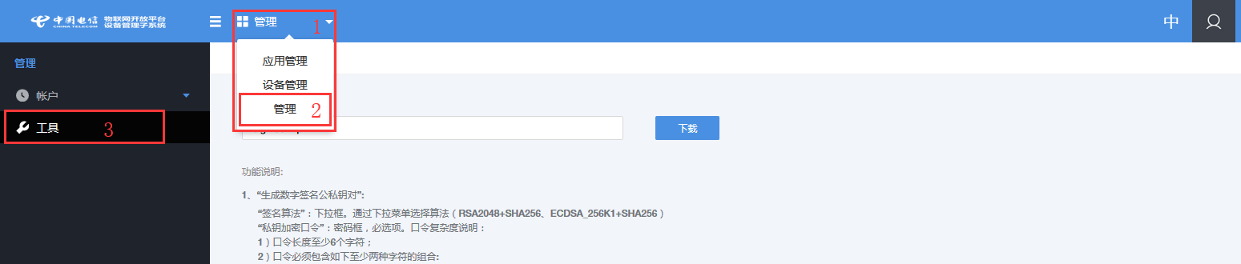
图1：管理页面
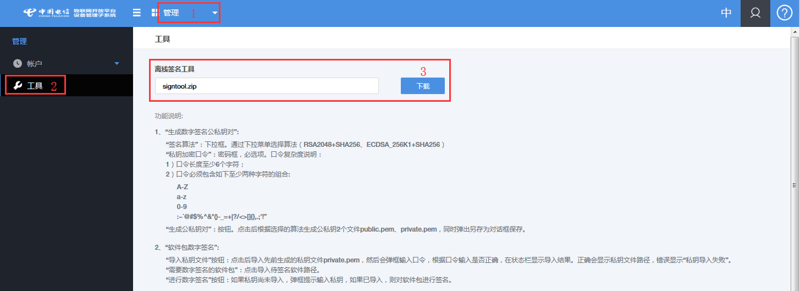
图2：下载签名工具
- 打开工具，运行signtool.exe，选择“签名算法”为RSA2048+SHA256，输入“加密口令”，如Quectel123；点击“生成公私密钥”，将生成一对公私密钥文件private.pem和public.pem。如图3所示。
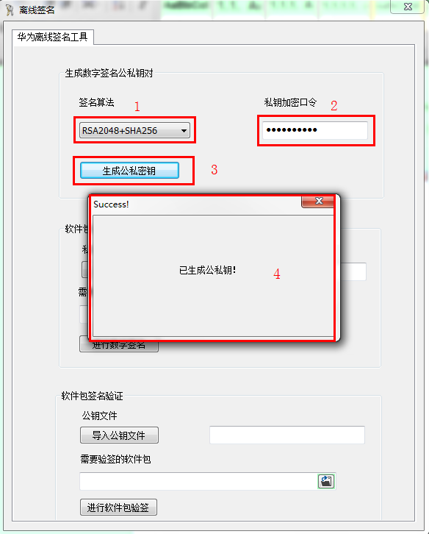
图3：生成公私密钥
- 进入设备管理→包管理→公钥管理→上传 页面，上传公钥文件public.pem到中国电信物联网开放平台，“厂商名称”与profile文件里面的厂商名称是对应的，如图4和图5所示。
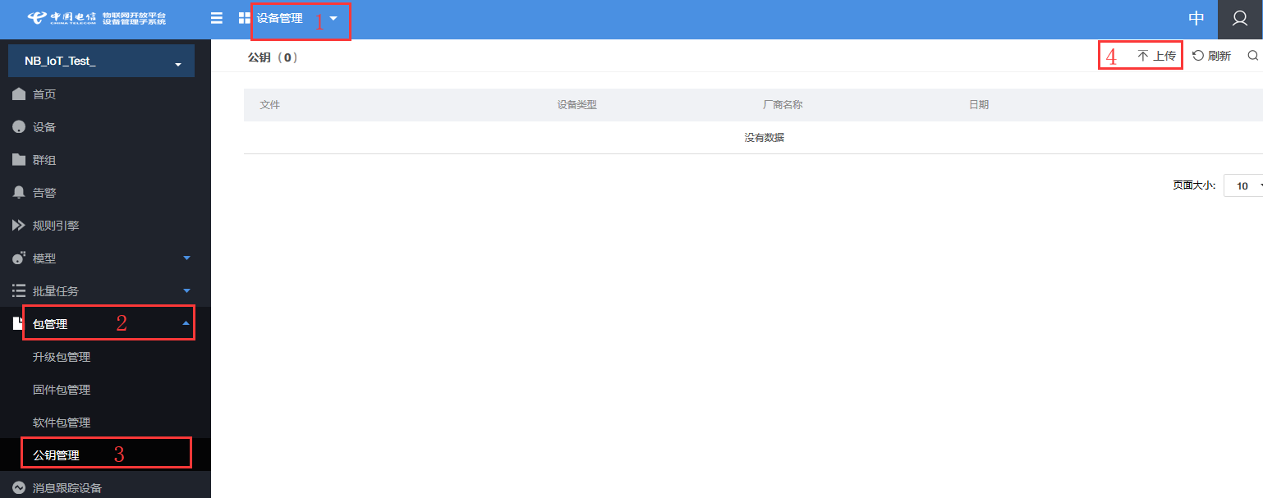
图4：公钥上传页面
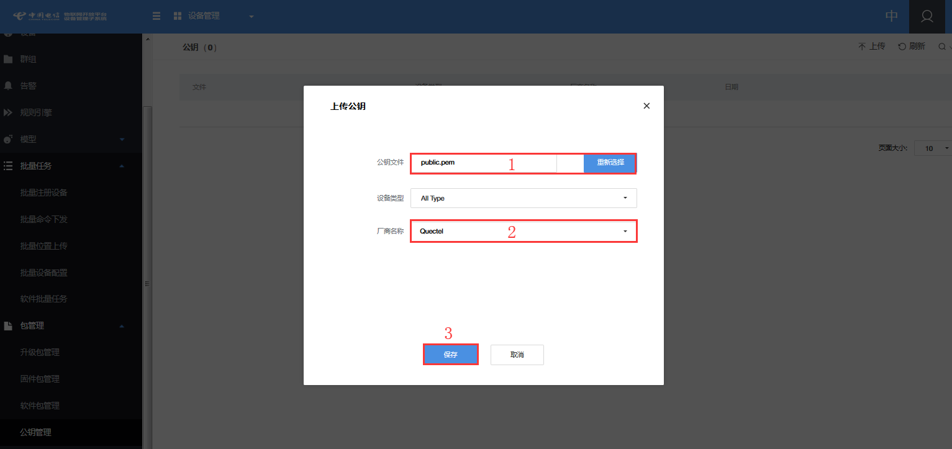
图5：上传公钥文件

  - 制作固件升级包
    - 获取差分固件升级包

请从供应商处获取差分固件升级包。

    - 对升级包进行数字签名

- 运行signtool.exe，在“签名算法”中选择私钥对应的RSA2048+SHA256签名算法。
- 在“私钥文件”中导入private.pem私钥文件并输入之前设置的密码，如Quectel123（中国电信物联网开放平台分配）。
- 在“需要数字签名的软件包”处导入差分固件升级包，需要注意的是差分固件升级包的文件是bin文件，如：BC35GJBR01A03_TO_BC35GJBR01A04.bin，但对差分固件升级包进行数字签名的文件是zip文件，上传到平台的也是已经签名的zip文件，所以需要将差分固件升级包的bin文件压缩成zip文件，如BC35GJBR01A03_TO_BC35GJBR01A04.zip。
- 点击“进行数字签名”，显示“签名成功”，则在差分固件升级包同级目录下将生成带“signed”标志的签名差分固件升级包，如：BC35GJBR01A03_TO_BC35GJBR01A04_signed.zip。如图6所示。
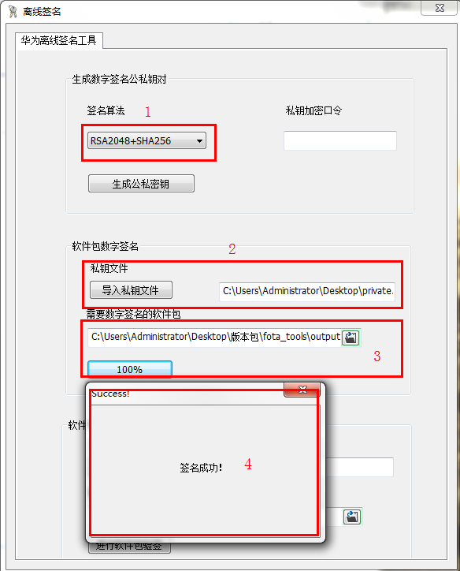
图6：对差分固件升级包进行数据签名
  - 上传升级固件到中国电信物联网开放平台

登陆中国电信物联网开放平台，进入设备管理→包管理→固件包管理→添加固件包 页面，上传签名后的差分固件升级包，按图7、图8提示填写，如“版本”填写为“BC35GJBR01A04”，“设备类型”填写为“WaterMeter”，“厂商名称”填写为“Quectel”，“型号”填写为“NBIoTDevice”，“协议”填写为“CoAP”。

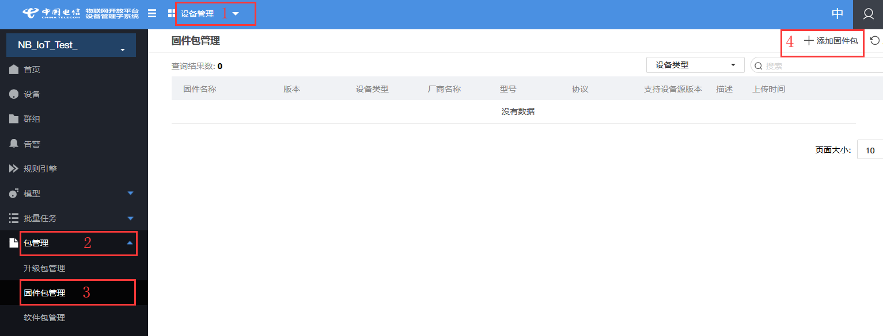
图7：添加固件包页面
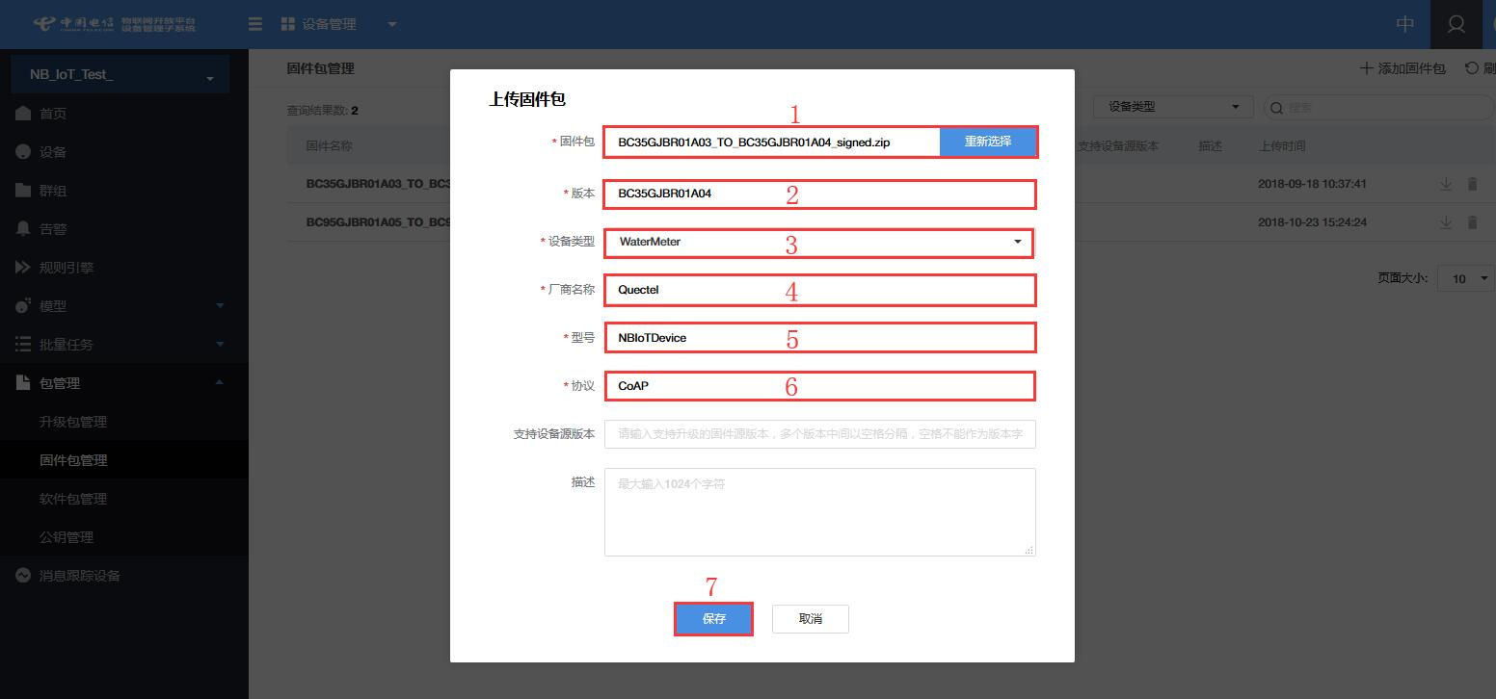
图8：上传签名后的差分固件升级包至中国电信物联网开放平台
备注
设备类型、厂商名称、型号、协议必须与应用的 Profile 严格一致，否则上传差分固件升级包和DFOTA升级任务将失败。

- DFOTA升级

  - 创建升级任务

- 在设备管理→群组→新建群组 中新增群组，如新建的群组名为“DFOTA”。如图9、图10所示。
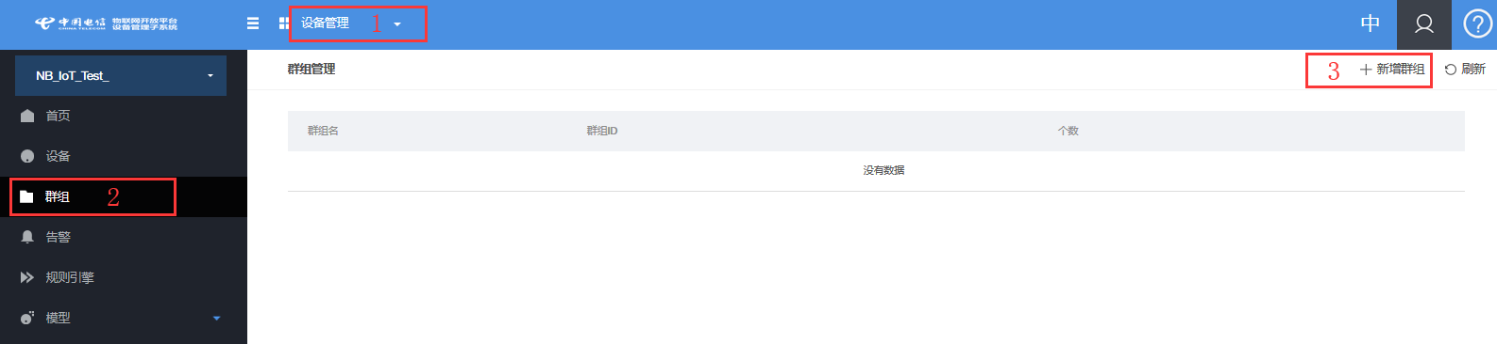
图9：新增群组页面
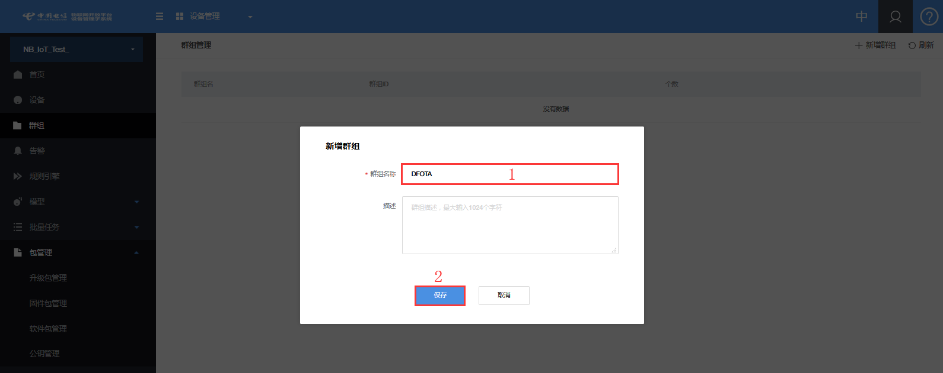
图10：新增群组

- 点击新建的群组名，如“DFOTA”，在设备管理→群组→群组管理（“DFOTA”）→设备→绑定设备 页面中将需要升级的设备绑定到新增群组。如图11所示。
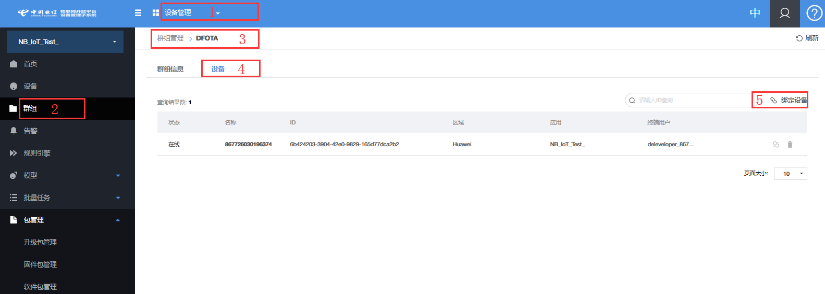
图11：绑定待升级设备
- 在设备管理→批量任务→软件批量任务→固件升级→创建批量任务 页面中创建批量任务，任务名、重试策略和重试次数可根据需求定义，这里是根据默认的参数设置。如图12、图13所示。
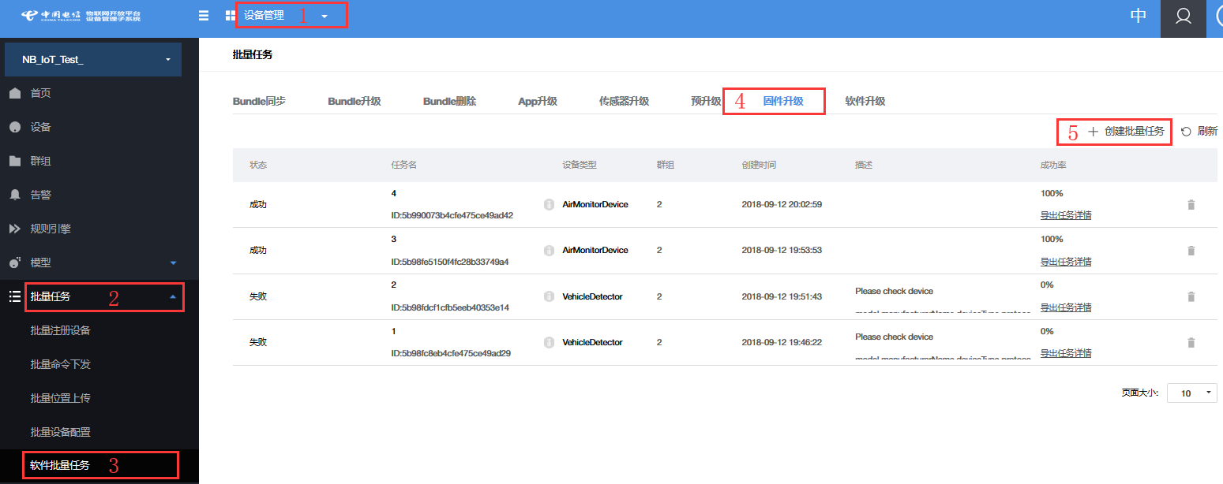
图12：创建批量任务页面
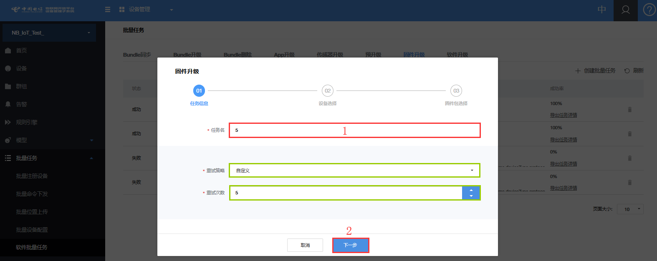
图13：创建批量升级任务
- 选择需要升级的设备群组。如图14所示。
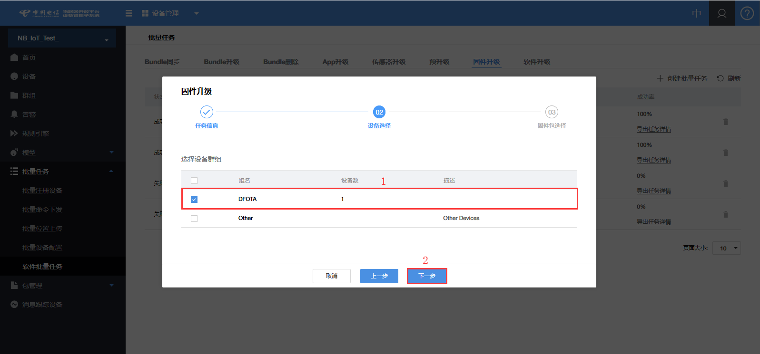
图14：选择需要升级的设备群组
- 选择对应的差分固件升级包，完成平台升级任务的创建。如图15所示。
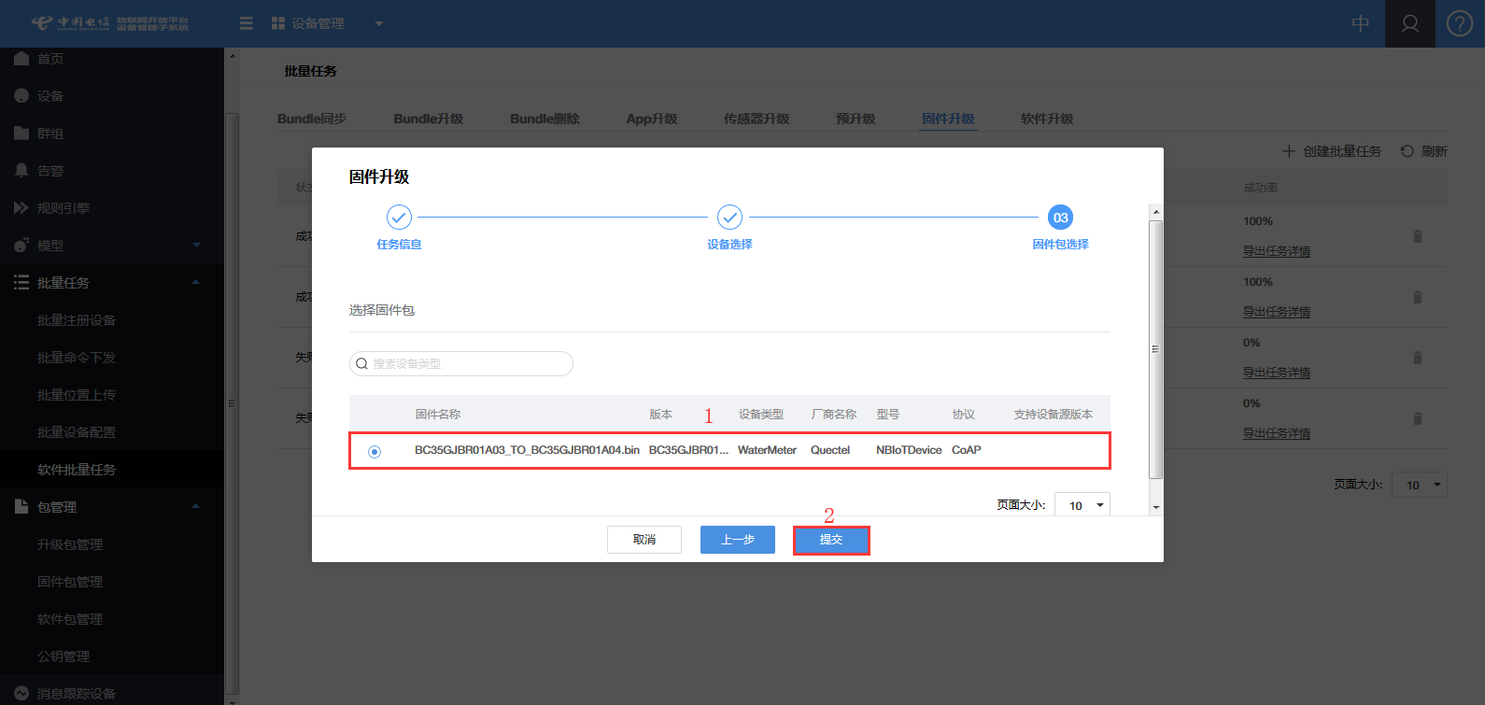
图15：选择对应的差分固件升级包
  - 设备升级
- 升级任务创建成功之后，终端设备发送上行数据包，触发平台的DFOTA升级，升级过程包括：下载差分固件升级包和更新固件。

AT+QLWSERV="180.101.147.115",5683 //设置平台IP和端口

OK
AT+QLWCONF="866971030578731" //设置终端名

OK
AT+QLWADDOBJ=19,0,0,"0" // 增加对象19

OK
AT+QLWADDOBJ=19,1,0,"0" // 增加对象19

OK
AT+QLWOPEN=1 // 打开Lwm2m，开始连接

OK

CONNECT OK //连接平台成功

+QLWOBSERVE: 0,19,0,0 //平台订阅19/0/0的URC
AT+QLWCFG="dataformat",1,1 //设置数据模式，收发都为Hex模式

OK
AT+QLWDATASEND=19,0,0,1,01,0x0100 //上传数据触发平台升级

OK

SEND OK

+QLWOBSERVE: 0,5,0,3

+QIND: "FOTA","COAPSTART" //开始差分包下载URC

+QIND: "FOTA","COAPEND",0 //完成差分包下载URC

+QIND: "FOTA","START" //开始升级URC

F1: 0000 0000 //重启前导打印
V0: 0000 0000 [0001]
00: 0006 000C
01: 0000 0000
U0: 0000 0001 [0000]
T0: 0000 00B4
Leaving the BROM

+QIND: "FOTA","UPDATING",20%,1,1 //升级进度
+QIND: "FOTA","UPDATING",21%,1,1
。 //此处省略
。
。
+QIND: "FOTA","UPDATING",100%,1,1

F1: 0000 0000 //重启前导打印
V0: 0000 0000 [0001]
00: 0006 000C
01: 0000 0000
U0: 0000 0001 [0000]
T0: 0000 00B4
Leaving the BROM

RDY

+CFUN: 1

+QIND: "FOTA","END",0 //完成升级URC

+CPIN: READY

+IP: 100.96.44.128
AT+QLWSERV="180.101.147.115",5683 //设置平台IP和端口，重新连接平台以便上报升级结果

OK
AT+QLWCONF="866971030578731" //设置终端名

OK
AT+QLWADDOBJ=19,0,0,"0" // 增加对象19

OK
AT+QLWADDOBJ=19,1,0,"0" // 增加对象19

OK
AT+QLWOPEN=1

OK

模组固件升级完成，平台显示升级成功。如图16所示。
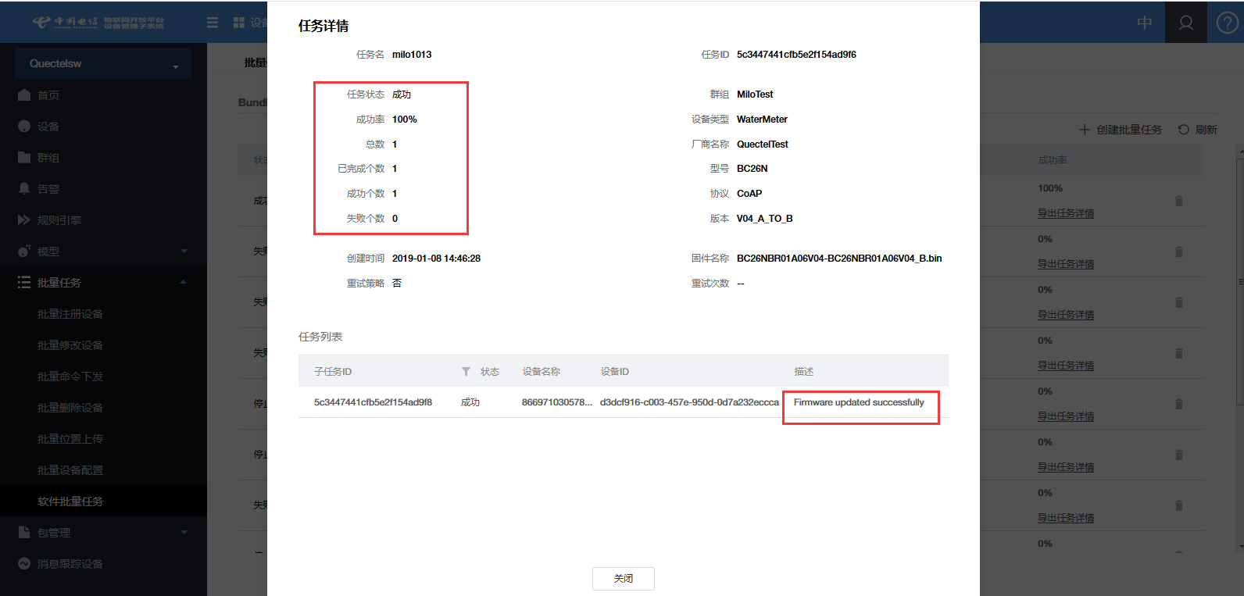
图16：DFOTA升级成功
- DFOTA升级过程以及注意事项

  - 升级过程
    - 下载阶段
- 当终端发起注册或者上报数据到平台，平台感知终端在线，如果平台有升级任务，则会下发请求查询版本号/4/0/8、小区ID、信号强度以及升级状态等。
- 如果平台判断可以发起升级，则会订阅资源/5/0/3。成功之后下发升级包URI给终端。升级状态从IDLE转换成DOWNLOADING，模组通知终端MCU开始下载，模组会发送“+QIND: "FOTA","COAPSTART"”给终端MCU，此时终端不应该给模组断电，且也不能发送数据传输相关的AT命令。
- 模组获取平台下发的URI之后，升级状态从IDLE转换成DOWNLOADING，并向平台请求升级包数据，如果下载过程中有异常导致下载失败，升级状态从DOWNLOADING转变到IDLE,模组也会向终端MCU发送“+QIND: "FOTA","COAPEND",x”（x：大于0的数字），此时若设备已正常联网注册，则终端可以正常处理业务。之后平台的服务器下发读/5/0/5请求查询失败原因，并下发observe cancel请求，模组停止DFOTA任务。如果正常下载按成，则向MCU发送“ +QIND: "FOTA","COAPEND",0 ”

    - 升级阶段
平台下发升级命令/5/0/2，升级状态由DOWNLOADED，转换到UPDATING，模组向终端MCU发送“+QIND: "FOTA","START"”。在此状态，终端MCU不可以给模组断电，不可以发送数据传输相关AT命令，也无法紧急告警。之后，模组重启2次。

    - 恢复网络阶段
- 升级成功，升级状态由UPDATING，转换到IDLE，模组向终端MCU发送“+QIND: "FOTA","END",0”，此时MCU应该发送命令再次让模组接入平台，以便向平台上报升级结果。
- 升级失败，升级状态由UPDATING，转换到DOWNLOADED，模组向终端MCU发送“ +QIND: "FOTA","END",x ”（x：大于0的数字），此时MCU应该发送命令再次让模组接入平台，以便向平台上报升级结果。等待模组成功入网后，平台的服务器查询失败原因，并下发observe cancel请求，模组则会停止DFOTA任务，终端MCU可以正常处理业务。

  - 注意事项

- DFOTA过程中终端对模组进行断电、重启、休眠等操作，可能会造成模组DFOTA失败。DFOTA升级过程中，终端需要终止业务, 禁止向模组发送AT命令，禁止断电、重启、休眠模组等操作。
表 1：DFOTA升级过程终端注意事项
序号 | DFOTA升级过程中终端注意事项
1 | 模组收到平台模组升级消息，发送“ +QIND: "FOTA","COAPSTART" ”消息通知终端MCU，模组要开始自身软件升级
2 | 终端MCU收到模组进行DFOTA升级的消息后，需进入DFOTA升级保护状态，应该保障模组不断电、不休眠、不发送数据传输相关的AT命令给模组
3 | 模组DFOTA升级完成后，发送“ +QIND: "FOTA","END",0 ”消息给终端MCU
4 | 终端MCU收到模组DFOTA升级完成的” +QIND: "FOTA","END",0 ”消息后，结束DFOTA升级状态保护，进入正常工作模式，MCU可以正常处理业务；

- MCU收到“FIRMWARE DOWNLOADING”消息后，如果35分钟没有收到“FIRMWARE UPDATE OVER”消息，建议参考表2处理：

表 3：无Firmware Update Over终端处理约束
所处状态 | DFOTA升级过程中终端注意事项
+QIND: "FOTA","COAPSTART" | MCU需保障模组不掉电直到模组打印 +QIND: "FOTA","COAPEND",y（0或大于0的数字）
+QIND: "FOTA","COAPEND",0 | 重启模组，重启后MCU需保障模组不掉电直到模组打印 “FIRMWARE UPDATE OVER”消息（最长35分钟）
+QIND: "FOTA","START" | 重启模组，重启后MCU需保障模组不掉电直到模组打印 “FIRMWARE UPDATE OVER”消息（最长35分钟）
+QIND: "FOTA","END",0 | 升级成功，可进行正常业务
+QIND: "FOTA","COAPEND",x（x：大于0的数字） | 下载失败，可进行正常业务
+QIND: "FOTA","END",x（x：大于0的数字） | 升级失败，可进行正常业务

- 终端侧MCU软件DFOTA适配建议
  - 终端和模组串口查询方式通讯说明
模组通过串口和终端侧MCU进行通讯，当前主要有两种串口通讯方式：查询和中断。如果终端MCU串口采用查询方式，会有如下影响：
- 每次终端侧 MCU 发送完消息，需要等待监听串口新消息，使终端 MCU被串口监听任务占用，不能及时处理自身业务；
- 如果终端每次发送完数据后进行长时间串口等待监听，会导致功耗增大；
3. 模组DFOTA特性使用概率极低，如果每天为确认是否有DFOTA升级进行等待，引起功耗增加，电池损耗太大。
  - 终端和模组串口中断方式通讯说明
- 当终端只有一个MCU，同时负责终端自身业务以及终端和模组的通讯时：

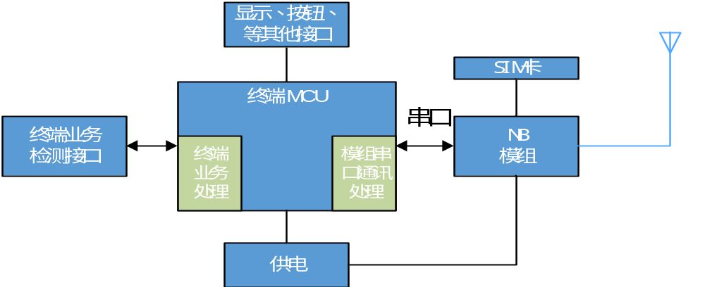
图17：终端单MCU功能连接框图

- 终端 MCU和模组的串口通讯，建议采用中断方式，避免查询方式终端MCU等待模组消息时间过长，影响终端自身检测业务；
- 每次终端上报数据发送完成后，串口工作在中断方式，响应模组串口输出的升级提示信息 (中断服务程序只做响应和简单接收，不做大任务处理，避免长时间占用中断) ；
- 采用中断方式，在终端MCU等待模组消息的同时，可以处理自身其他业务；
- 当终端MCU中断响应接收到模组输出的升级消息“ +QIND: "FOTA","COAPSTART" ”，进入 DFOTA 升级保护模式，不对模组断电、不发送数据传输相关的AT命令给模组；

- 当终端侧有两个MCU，一个负责终端自身业务，一个负责终端和模组的通讯：
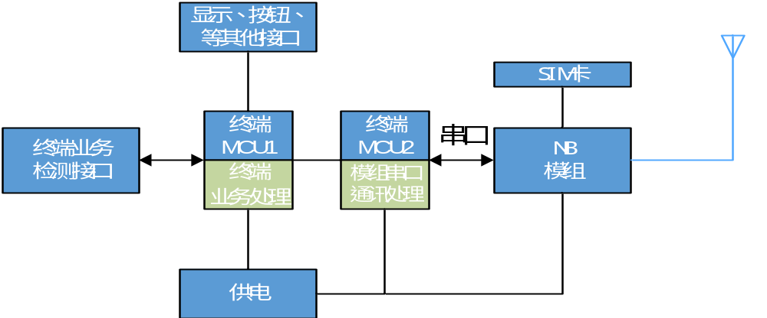
图18：终端双MCU功能连接框图
- 终端有2个MCU的应用场景，通常串口通讯MCU2不会影响处理自身业务的MCU1，这种场景MCU2可以采用串口查询方式监听模组消息，MCU2也可使用中断方式工作；
- 如果MCU2采用中断方式，具体实现参照上面单MCU中断处理方式；
- 如果MCU2采用查询方式仅处理模组串口消息，每次MCU1完成自身业务数据发送后，MCU2需要等待至少2分钟监听串口消息，以确认是否有DFOTA升级以及其他串口消息，等待期间自身业务由MCU1进行处理；
- 串口采用查询这种方式，由于MCU1、MCU2有等待时间，会导致功耗增大；
- DFOTA特性使用概率极低，每天增加等待时间，电池损耗较大，系统设计中要避免电池供电，或者电池供电容量要详细评估，留足余量；
- 当MCU2查询到平台下发的DFOTA升级消息“ +QIND: "FOTA","COAPSTART" ”，进入DFOTA升级保护模式，不对模组断电、不发送数据传输相关的AT命令给模组；
- 如果平台不进行DFOTA升级，终端完成自身业务后，查询模组状态，如果进入IDLE态，就可以按照终端后续流程处理；

